Pittura vascolare greca- recupero
Sappiamo che i greci erano degli abili pittori. Purtroppo tutte le tracce delle loro opere sono andate perdute; l’unico esempio di pittura greca lo abbiamo nei vasi di ceramica. Questi venivano usati per conservare alimenti (olio, vino, grano), per contenere le ceneri dei defunti e servivano anche per commerciare con i paesi vicini. Le loro forme erano diverse e variavano a seconda di quello che contenevano.
Le decorazioni avevano tre stili:
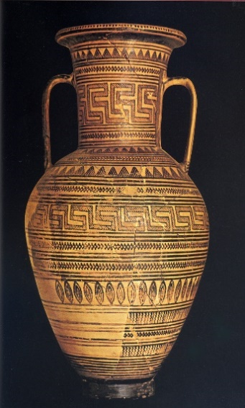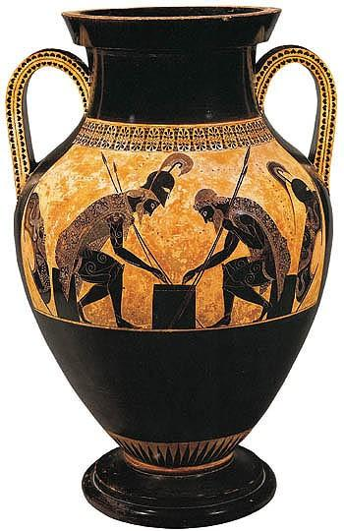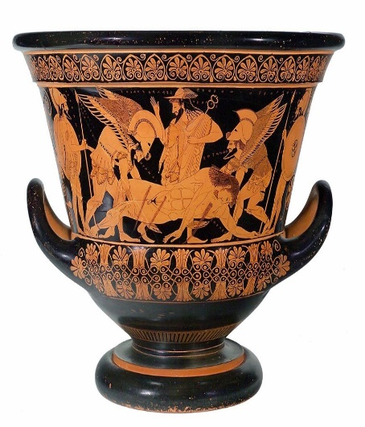
STILE GEOMETRICO FIGURE NERE SU FONDO ROSSO FIGURE ROSSE SU FONDO NERO
Lo stile geometrico veniva usato soprattutto per i vasi funerari, ma anche per contenere il vino. La decorazione avvolgeva il vaso con cerchi, zig zag, labirinti, losanghe, triangoli. Vi erano anche piccole figure umane rappresentate in modo semplice.
Lo stile a figure nere su fondo rosso raffigurava scene mitologiche e di guerra. L’argilla, cotta nel forno diventava di un colore rossastro e le figure scure venivano dipinte sopra con vernici nere.
Lo stile a figure rosse su fondo nero raffigurava soggetti mitologici. Il vaso veniva dipinto con una vernice nera lucida lasciando in evidenza le figure che erano rosse (colore dell’argilla cotta).

